PROTOKOLL FÖRT VID STYRELSEMÖTE MED UPPHÄRADS BK DEN 4 april 2024

Närvarande: Lennart Ragnarsson, Bengt Olsson, Per-Ivar Persson, Christer Olofsson
Yngve Lång samt Ole Jensen.

- Mötet öppnades av ordf. Lennart Ragnarsson.

- Per Ivar informerade om ekonomin. Föreningen går drygt 4000 kr back 2023. Klubbens ekonomi är bra, så föreningen klarar denna förlust under 2023

- Dagordningen inför årsmötet gicks igenom och anpassades till dagens behov.
Spelavgiften föreslås fortsatt vara 50:- kr
Årsmöte bestämdes hållas den 18 april. Lennart meddelar vid spelet ikväll och Ole lägger ut på hemsidan.

- Spelet innevarande säsong har fungerat, men antalet bord är några kvällar endast 4.
Spel över 2 kvällar när vi har priser till alla är bra och skall fortsätta.
Vi har spelat individuell under säsongen. Dessa tävlingar tas bort nästa säsong.

- Spelplan för 2024 -25 tas fram av Bengt. Inget spel i maj läggs in. Frågan om ytterligare spel ställs i april nästa år.

- Strönkarlsgårdens spel skall fortsätta så länge ledarna för spelet orkar samla ihop spelare.

- Tackgåva till Torpahallen lämnas under sommaren.

- Elsas minne spelas den 6 jan 2025. Lennart beställer lokalen.
viktigt är att många hjälper till att ställa iordning och medverkar under speldagen.
Arrangemanget planers under hösten.

- Mötet avslutades.

Upphärad den 4 april 2024
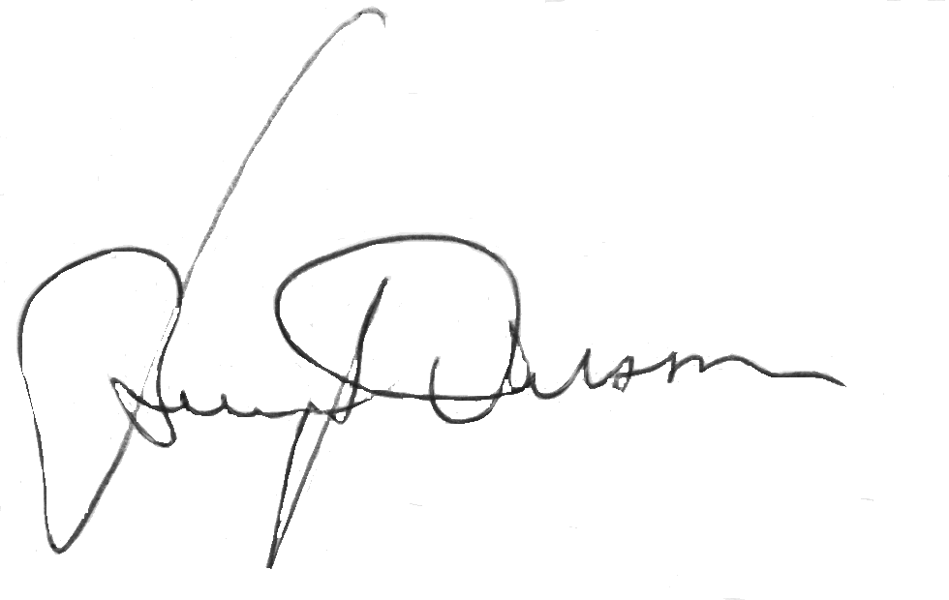
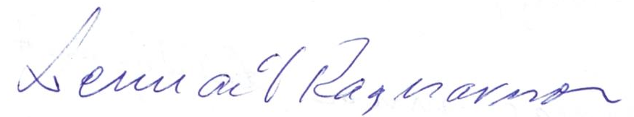
Sekr. Ordf.

